Serviço Nacional de Aprendizagem Industrial

SENAI “Gaspar Ricardo Junior”

Curso

TÉCNICO EM DESENVOLVIMENTODE SISTEMAS

*MQTT (Message Queuing Telemetry Transport)*

evellyn achnitz de oliveira

leandro gaudio rosa

vedilson prado dos santos

Sorocaba

Abril – 2024

1. O que é MQTT?

MQTT significa Message Queuing Telemetry Transport, em português transporte de telemetria de enfileiramento de mensagens. Ele é um protocolo de comunicação popularizado pela simplicidade, baixo consumo de dados e pela possibilidade de comunicabilidade bilateral. Este protocolo funciona em cima do protocolo TCP/IP, com foco em Internet das Coisas (IoT), é baseado em padrões e na comunicação entre cliente e servidor e é usado para estabelecer uma comunicação de computador para computador.

1. Como surgiu?

O Message Queuing Telemetry Transport, como era conhecido inicialmente, surgiu em 1999 como um produto da IBM MQ Series, inventado para ser usado no setor de petróleo e gás. Sua origem se deu á necessidade, por parte de engenheiros, de um protocolo para largura de banda mínima e perda mínima de bateria para monitorar oleodutos pelo satélite e para criar uma comunicação entre várias máquinas. Posteriormente, foram lançados o MQTT 3.1 e o MQTT 5, e atualmente o seu nome não é mais um acrônimo, é o nome oficial do protocolo.

1. Publicação/assinatura

Tradicionalmente, a relação entre cliente e servidor é direta, onde o cliente solicita as informações e o servidor processa e envia uma resposta. Contudo no MQTT é usado o princípio publicação/assinatura, no qual há a participação de um terceiro componente, o agente de mensagens. Este, também chamado de broker, tem a função de desacoplar os remetentes do destinatário da mensagem, filtrar todas as mensagens recebidas dos publicadores e as distribuir corretamente entre os assinantes.

O desacoplamento pode ocorrer de três maneiras: espacial (onde o publicador e o assinante desconhecem suas localizações de rede e não trocam informações), temporal (no qual o publicador e o assinante não se conectam na rede ao mesmo tempo) e de sincronização (onde os publicadores e os assinantes podem receber e enviar mensagens sem afetar o outro).

1. Como funciona?

Primeiramente, um cliente MQTT estabelece uma conexão com o

agente, para que seja possível a publicação e/ou assinatura de mensagens, que contêm os dados em formato de bytes (determinados pelo publicador como texto, binários ou arquivos) e o tópico, que se refere a palavras-chave que o agente usa para filtrar as informações para os clientes, transmitidas através dos protocolos TCP ou também MQTT-SN.

Ao receber uma mensagem, que possui um identificador exclusivo e uma lista de assinaturas, o agente MQTT a encaminha aos assinantes interessados.

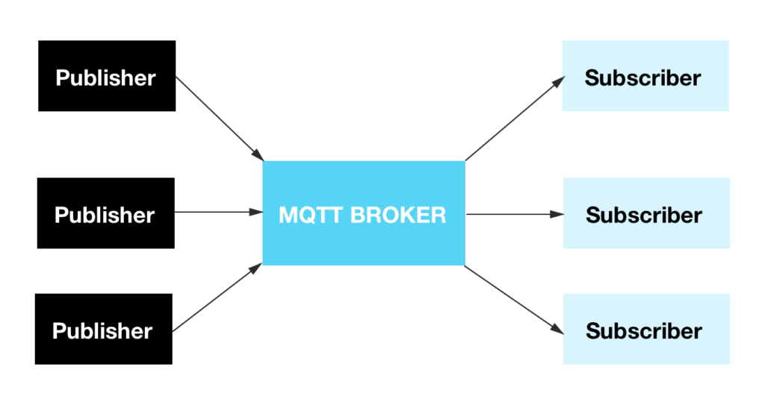

1. QoS (Qualidade de serviço)

O QoS expressa a qualidade de serviço, ou seja, é o controle do tráfego

e a garantia do desempenho de aplicativos feitos pelo uso de mecanismos ou tecnologias em uma rede. No MQTT há 3 tipos: no máximo uma vez, no mínimo uma vez e exatamente uma vez.

* 1. QoS 0 – No máximo uma vez

Nesse QoS, chamado comumente de fire and forgot (atirar e esquecer), a mensagem é enviada somente uma vez, sem ser armazenada, sem um feedback de confirmação de recebimento e sem passos seguintes para cumprir. Sendo ela a mais rápida, porém, a menos segura, pela alta chance de perda de informações.

* 1. QoS 1 – No mínimo uma vez

Já no QoS 1, a mensagem é entregue pelo menos uma vez (mas pode acontecer da informação ser enviada e processada diversas vezes), com o envio de um feedback chamado PUBACK. Nesse modo de transferência, é necessário aguardar a chegada do feedback, e enquanto isso, a mensagem continuará sendo enviada até que o PUBACK chegue. Para que a mensagem seja enviada mais de uma vez é preciso armazená-la.

* 1. QoS 2 – Exatamente uma vez

Como o próprio nome diz, nesta QoS a mensagem é entregue exatamente uma vez e precisa ser armazenada localmente no remetente e no destinatário até ser processada. Por segurança, nesse modo de transferência há, além do envio da mensagem (PUBLISH), o envio da resposta do recebimento (PUBREC), o aviso da recepção do PUBREC (PUBREL) e a confirmação de conclusão do processo para que seja feita a exclusão (PUBCOMP).

1. Vantagens

Para quem procura um fluxo mais amplo, possibilidade de conectar várias máquinas e sensores ao mesmo tempo, baixo consumo de memória e de banda, o MQTT é recomendado. Entre outras vantagens encontramos:

* 1. Segurança

O MQTT possui como importante vantagem a segurança, pois é possível realizar a implementação de identidade, autenticação e autorização entre clientes e o agente usando senhas ou o certificado SSL, o qual também é usado como protocolo para proteger dados sigilosos transmitidos pelos dispositivos.

* 1. IoT

Dispositivos de Internet das Coisas usam o MQTT para a transmissão de dados, pois normalmente precisam transmitir e receber informações por meio de uma rede com limitação de recursos e largura de banda limitada.

1. Importância

Para

BIBLIOGRAFIA

**UFRJ** - Disponível em: < <https://www.gta.ufrj.br/ensino/eel878/redes1-2019-1/vf/mqtt/> > Acessado em: 30/04/2024.

**aws.amazon.com** - Disponível em: < <https://aws.amazon.com/pt/what-is/mqtt/> > Acessado em: 30/04/2024.

**fortinet.com** - Disponível em: < <https://www.fortinet.com/br/resources/cyberglossary/qos-quality-of-service> > Acessado em: 30/04/2024.

**engprocess.com** - Disponível em: < <https://engprocess.com.br/mqtt-broker/> > Acessado em: 30/04/2024.

**masterwalker.com** - Disponível em: < <https://blogmasterwalkershop.com.br/outros/conhecendo-o-protocolo-mqtt> > Acessado em: 30/04/2024.